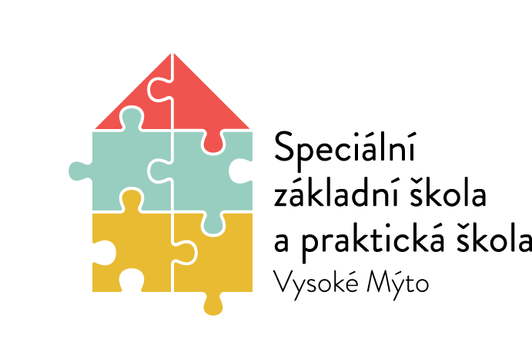

Speciální základní škola a praktická škola Vysoké Mýto
Rokycanova 761
566 01 Vysoké Mýto
tel.č.: 465 420 787
e-mail: szsvm@seznam.cz
www: szs-vysokemyto.cz

Protokol o přijímacím řízení - 1. kolo, 25. 4. 2022 – Praktická škola dvouletá 78-62-C/02

Přehled přijatých uchazečů dle anonymního identifikátoru:
PRŠ/2022/1

Ve Vysokém Mýtě dne 26. 4. 2022 Mgr. Alena Černá, MBA
ředitelka školy

